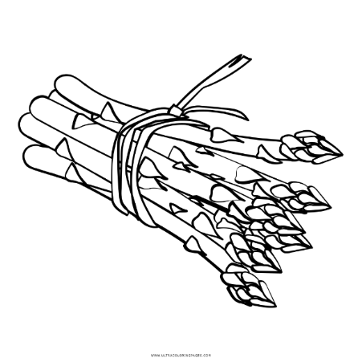
Ze zijn er weer!!

- Aspergesoep € 8,00

- Salade gerookte zalm, € 15,00
asperges en dille saus

- Asperges met boerenham, € 22,00
gekookt ei en boterjus

- Asperges met gebakken zalm € 25,00
geserveerd met Hollandaise saus

- Asperges met gebakken lamsfilet € 25,00
met rode wijnsaus

- Aardbeien met slagroom € 7,50
- Aardbeien met slagroom en € 8,75
vanille-ijs

